武汉市工程建设项目审批管理系统
（综窗人员）
操作手册

2025年9月

目录
第一章 系统概况 3
1.1网络环境 3
1.2浏览器环境 3
1.3适用范围 3
1.4系统登录 4
第二章 业务流程 5
第三章 窗口业务操作 8
3.1项目登记 8
3.2项目收件 10
3.3项目查询 18
第四章 网上业务操作 19
4.1网上预审 19
4.2省市协同业务确认 22
第五章 材料补交操作 23
第六章 领证登记操作 25
第七章 回执打印操作 27

系统概况

1.1网络环境
审批管理系统运行在武汉市电子政务外网。

1.2浏览器环境
建议使用谷歌浏览器（136及以上最新版本）。

1.3适用范围
本手册适用于武汉市区工程建设综合窗口工作人员（包括立项用地、工程规划、施工许可、联合验收、综合评估、水电气报装综合窗口人员）及其他有需要的窗口人员。
工程建设项目工作人员涉及或使用的系统主要有三大类：
- 使用工改系统收件：
市区工程建设项目各综合窗口，进行综合收发件操作的工作人员，系统网络为政务外网。
- 使用工改系统审批功能（政务外网）：
市城管执法委、市水务局、市文化和旅游局、市应急管理局、市国动办、市园林和林业局、市国家安全局、市气象局、市水务集团等部门审批事项工作人员，系统网络为政务外网。

1.4系统登录
武汉市工程建设项目审批管理系统正式访问地址为：
http://10.13.31.111:9060。
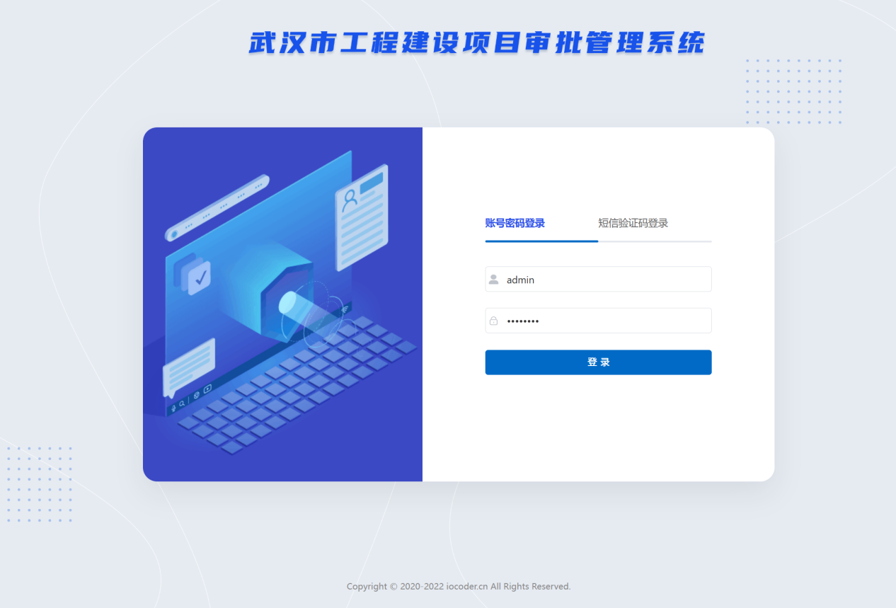
图1.1 武汉市工程建设项目审批管理系统登录页面
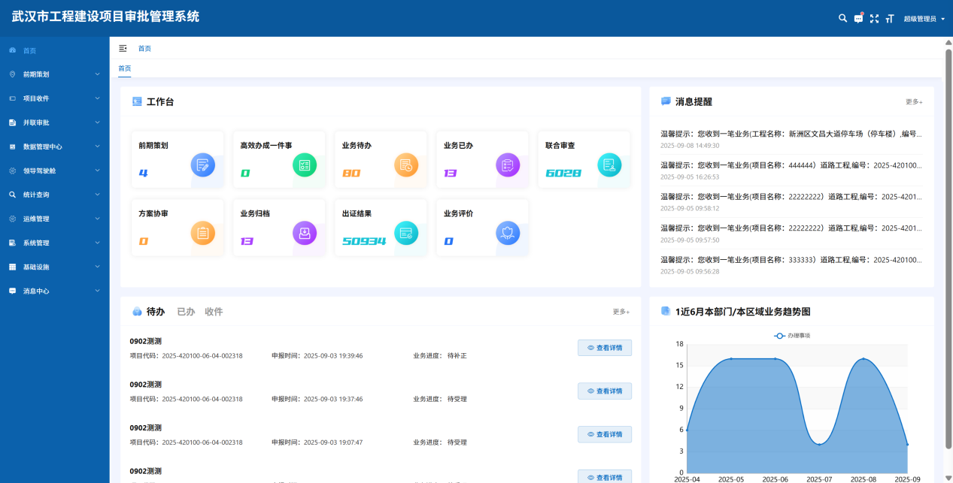
图1.2 武汉市工程建设项目审批管理系统首页
对于新收件项目，点击“项目收件”，找到“项目赋码登记”-“新增”对项目信息进行一个登记管理，方便下一次业务的办理。
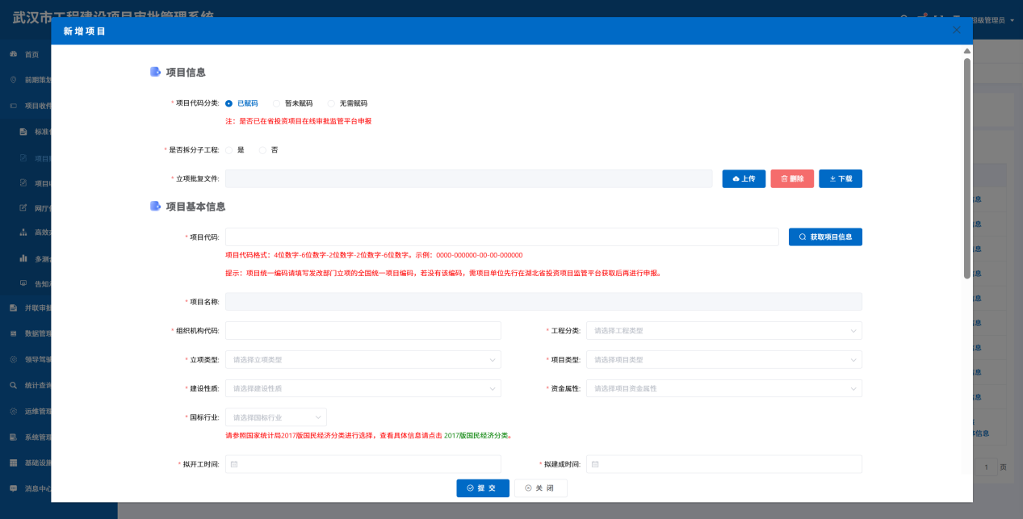
图1.3 点击“新增”，进入工程信息登记页面。
对于已办理过业务的项目，点击“项目收件”-“项目收件”，然后根据业务需求直接选择业务阶段进行收件。
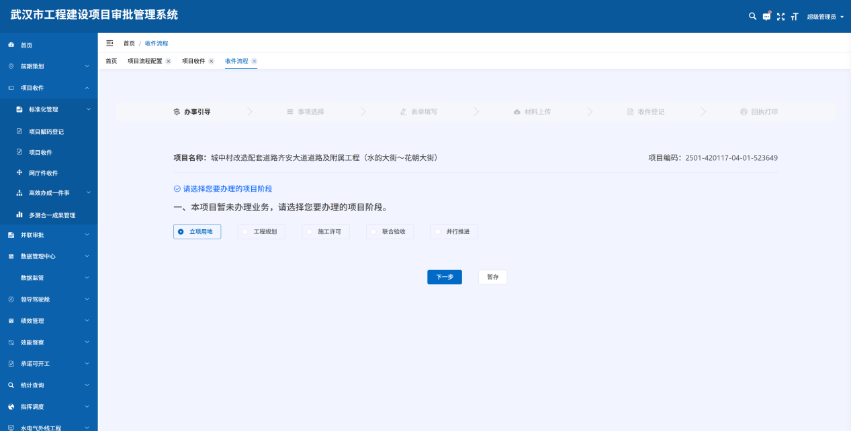
图1.4 点击“收件”，进入项目收件页面。

业务流程

图2.1 武汉市工程建设项目审批管理系统流程图

图2.2 业务流程
第一步：项目单位申请人在窗口工作人员指导下使用武汉市工程建设项目审批管理系统进行立项用地规划许可阶段、工程规划许可阶段、施工许可阶段、联合验收阶段、并行推进阶段、市政公用基础设施服务的申请表单填写，上传办事材料。
项目单位也可以在湖北省政务服务网进行互联网申报。
第二步：综合窗口工作人员对项目单位提交的业务申请进行预审，在预审合格后进行业务收件。
在完成收件后，系统将自动给各部门业务系统分发推送项目信息和材料。
第三步：各部门审批人员登录本部门业务系统进行业务受理、业务审批和业务办结等操作。
第四步：综合窗口工作人员在武汉市工程建设项目审批管理系统中查询项目办理进度，在业务办结后进行统一出证和领证管理。

窗口业务操作

3.1项目赋码登记
武汉市工程建设项目审批管理系统综合窗口工作人员登录系统后，可点击顶部菜单栏【项目收件】-【项目赋码登记】-【新增】菜单进行项目登记操作。
项目登记菜单主要用于登记工程的基本信息，项目收件前需完成工程的登记工作。
注意事项：如果该项目已办理过项目登记，可直接进行项目收件。
点击“新增”按钮，在项目新增页面填写项目基本信息、建设单位信息。
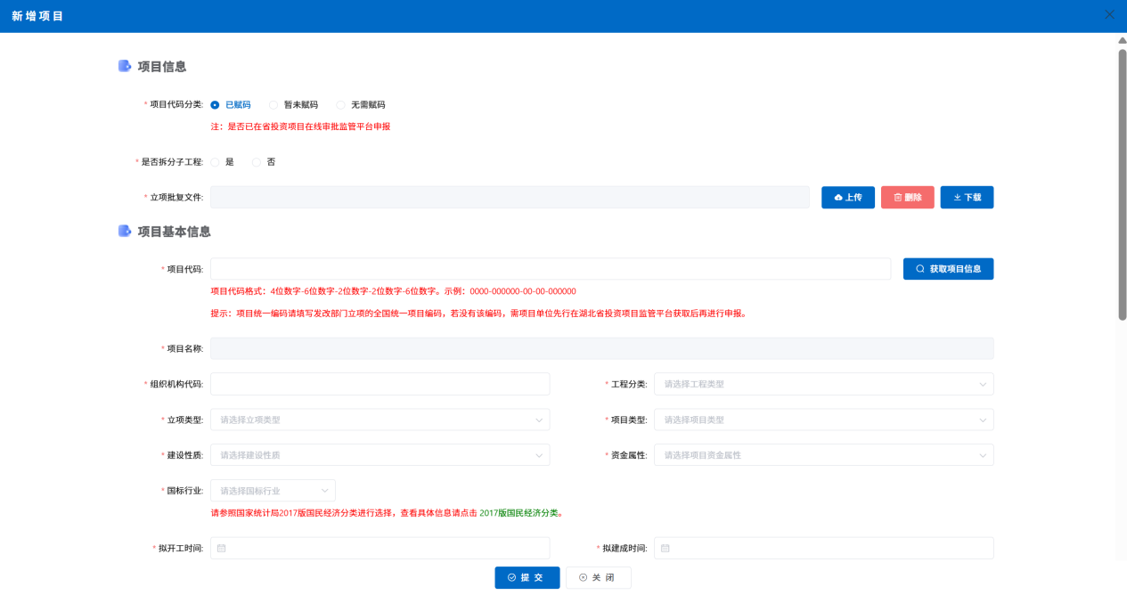
图3.1.1 项目赋码登记信息填写页面
项目登记时，需要项目单位确认是否已经获取全国统一项目代码。如果已经获取了全国统一项目代码，则需要提供该项目的项目代码和发改部门立项批复文件来进行信息登记。
在项目申报情况一栏中选择“已申报”，上传立项批复文件，填写项目代码后，继续补充工程的其他信息。
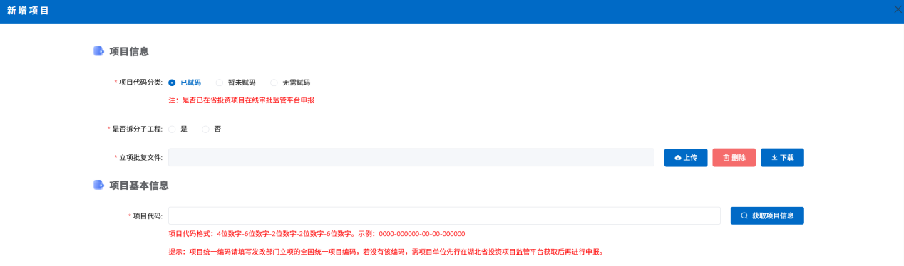
图3.1.2 项目申报情况一栏选择“已申报”
对于项目拆分多期工程和多个标段的项目，再次进行项目登记时，会自动沿用以前的项目名称，工作人员只需填写本次工程的工程名称，并补充本次登记工程的其他信息即可。
根据工程的实际情况填写完工程基本信息，点击提交按钮。
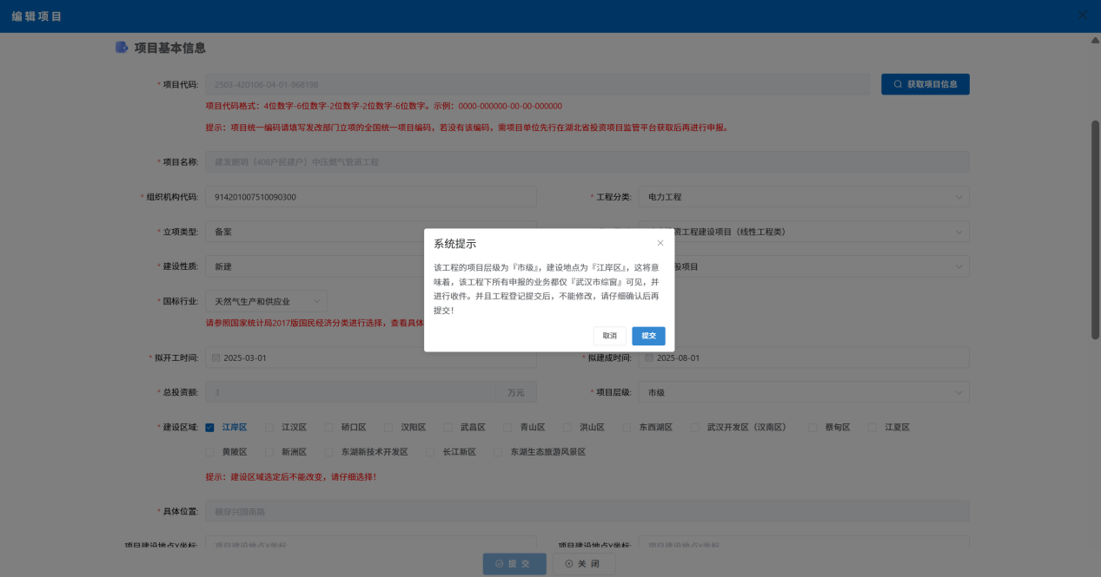
图3.1.3 确认建设地点及项目层级等是否正确
在确认工程基本信息无误后，点击提交，完成项目赋码登记。
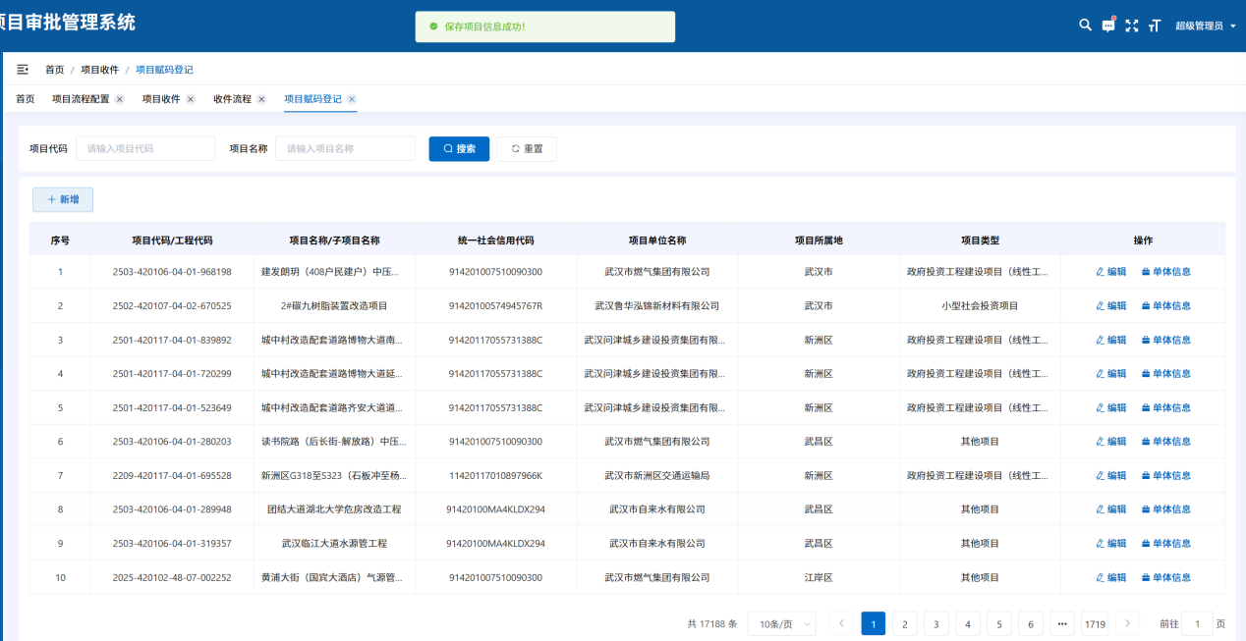
图3.1.4 项目赋码信息登记成功

3.2项目收件
在项目收件菜单中点击“项目收件”，在项目收件菜单中通过项目代码、项目名称、工程代码或工程名称等条件查询到本次办理业务的工程，点击“收件”按钮，根据业务情况进行收件操作。
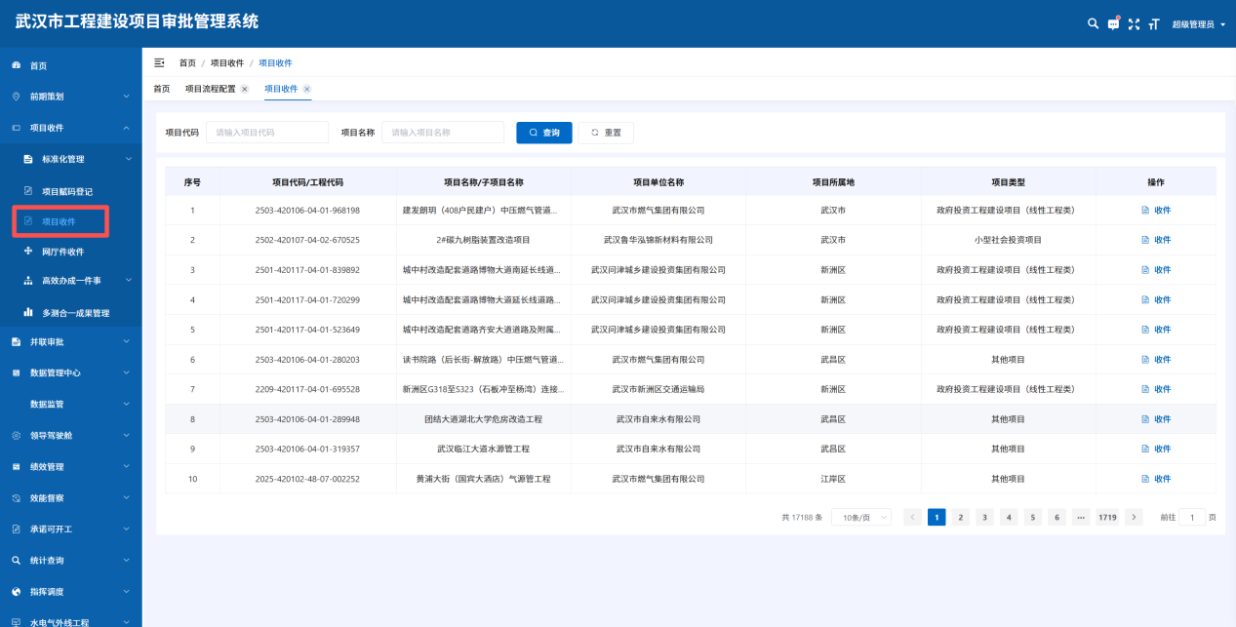
图3.2.1 项目收件页面
若在“项目收件”-“项目收件”菜单中无法查询到所办项目的名称，综合窗口工作人员需要在“项目收件”-“项目赋码登记”菜单进行项目基本信息的登记，在登记完成后再进行项目收件操作。
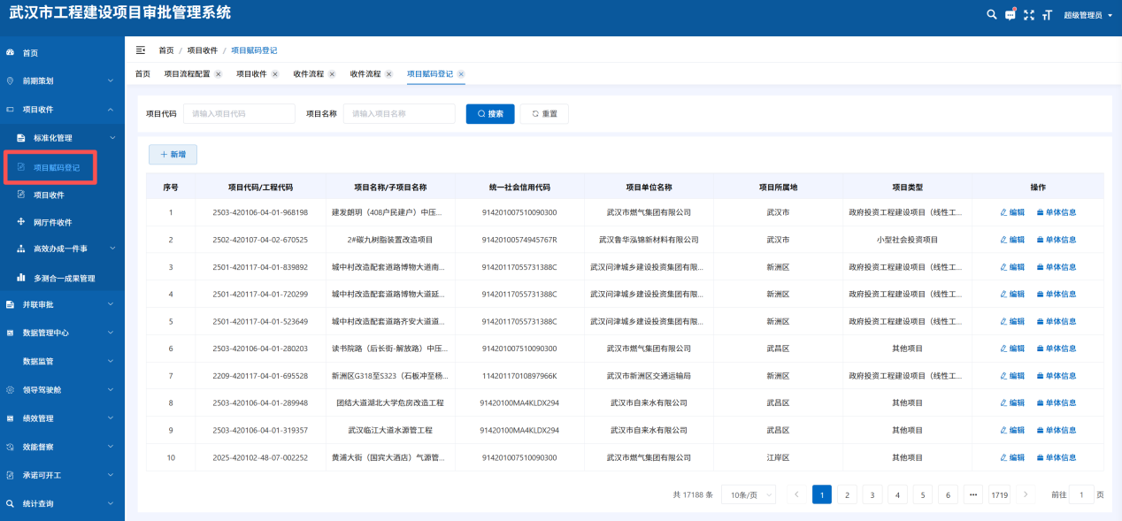
图3.2.2 项目赋码登记页面
根据条件查询到本次办理业务的项目名称，点击右侧“收件”按钮。
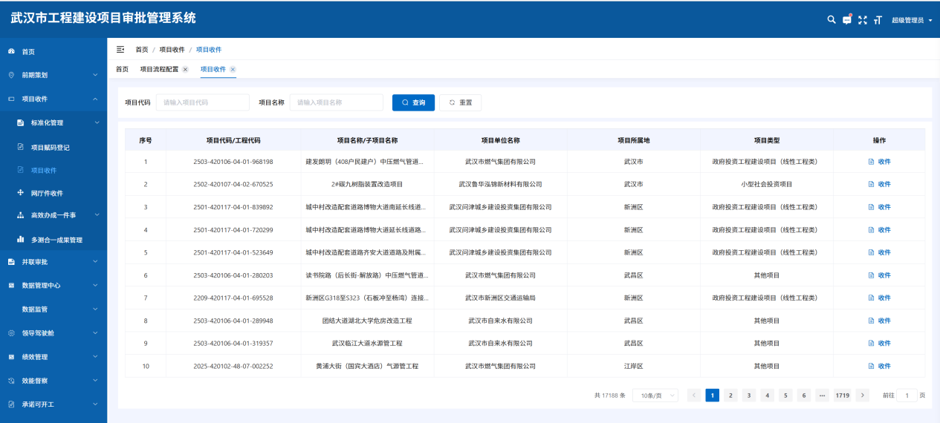
图3.2.3 选择办事项目
若该项目近期办理过业务，则系统会默认选择近期项目办事阶段继续办理；若该项目未办理过业务，系统会提示选择项目办事阶段，如下图：
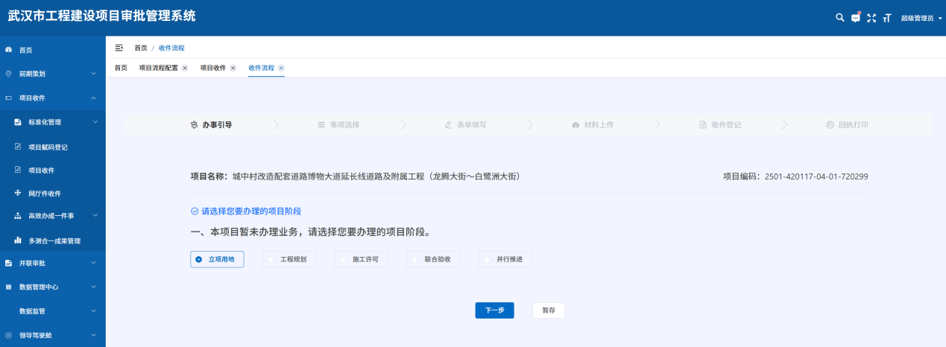
图3.2.4 选择办事阶段
完成项目阶段选择操作后，点击“下一步”将进入事项选择环节，系统会自动对项目基本信息、项目单位信息以及阶段事项实施层级进行预检。
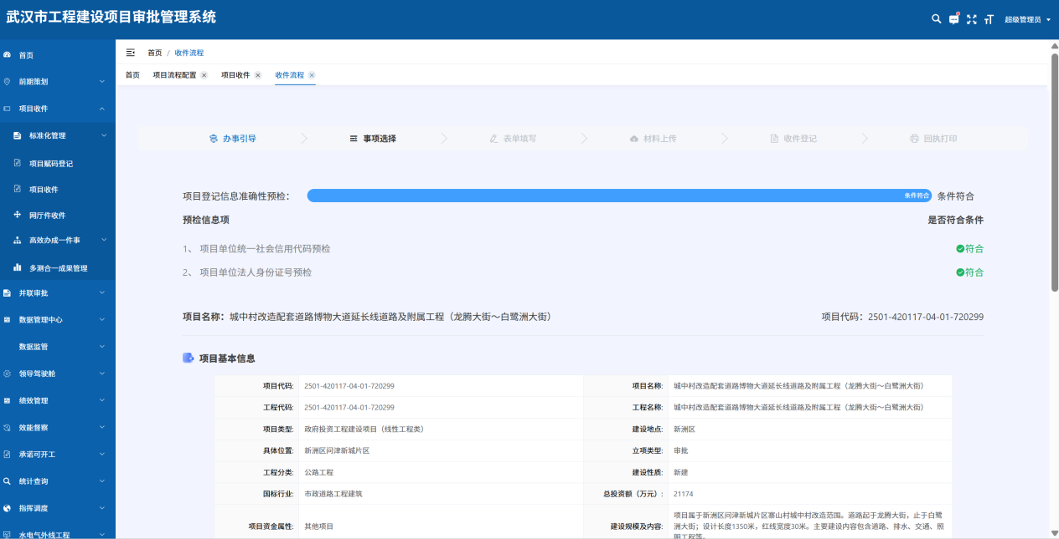
图3.2.5 选择办理事项
在信息预检完成后，选择所需办理事项，点击“下一步”进入一张表单的填报页面
图3.2.6 填写表单
在填写完表单后，点击“下一步”按钮，进入材料上传页面。如图所示：
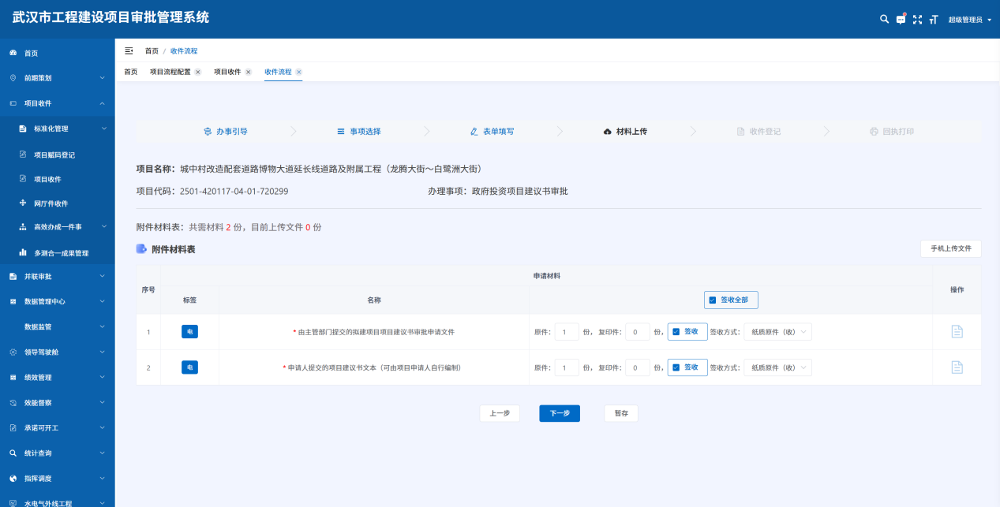
图3.2.7 上传材料页面
根据业务申请材料选择不同的材料收取方式，提供纸质原件的选择签收方式为“纸质原件”，提供电子资料选择签收方式为“附件上传”，能够从电子证照库获取的资料可以选择“证照库”，直接从武汉市证照库进行获取。
在进行“附件上传”时，单次材料上传需限制在10个文件以内，单个文件大小限制在100M以下。
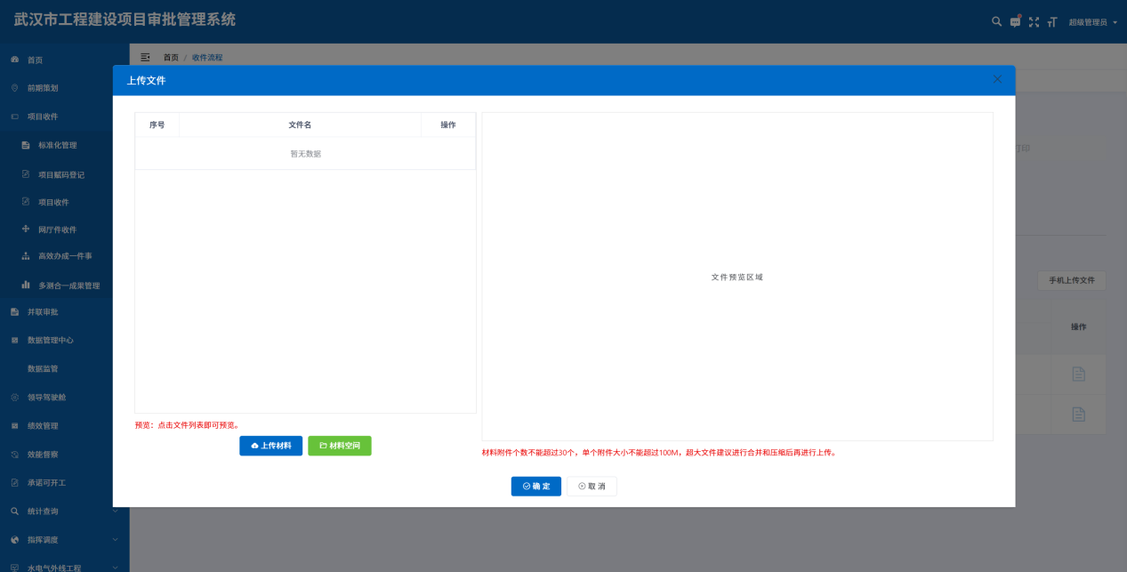
图3.2.10 附件上传页面
单项材料超过10个材料时，可以在上传结束后点击确定，然后再进行上传，单次上传不超过10个材料。
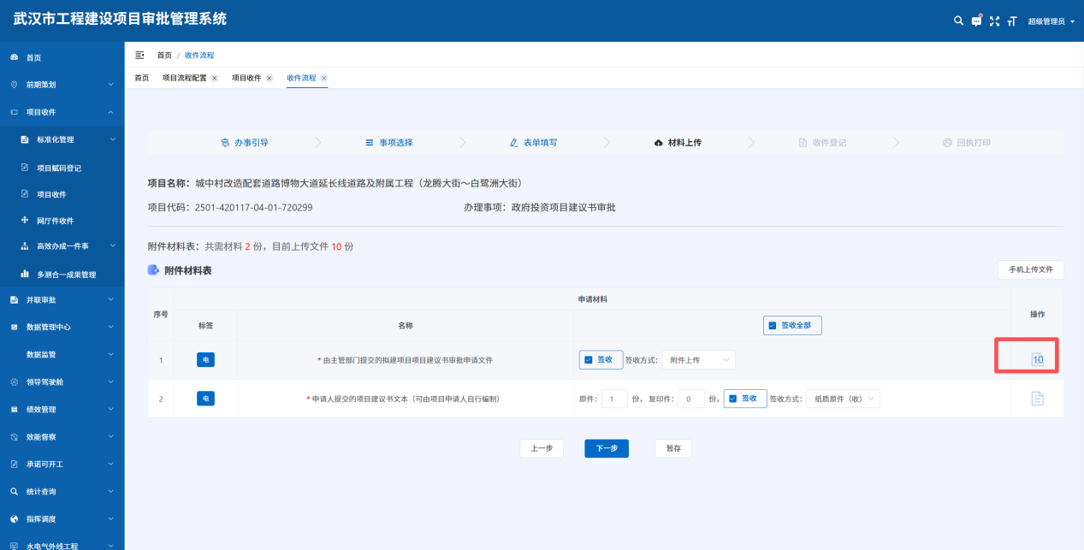
图3.2.11 超过10个材料后再次上传
综合窗口工作人员也可以将多个文件压缩成单个文件后进行上传。
在材料上传完成后，点击“下一步”按钮，弹出签署意见填写页面，在该意见框中填写意见后进行提交，完成确认收件操作。如图所示：
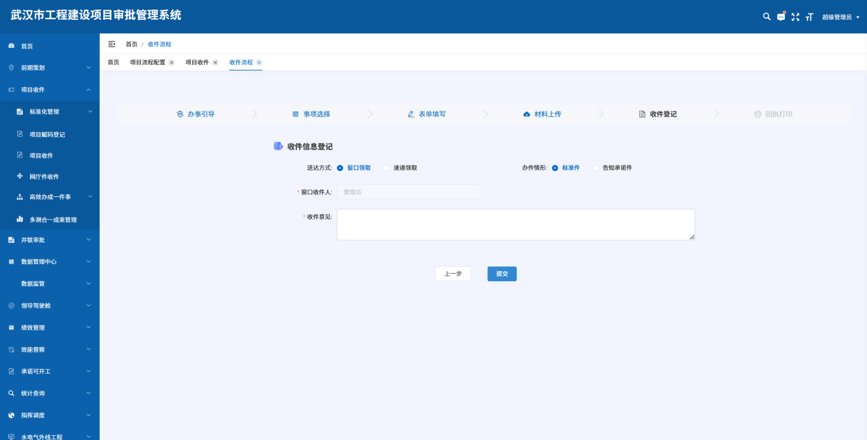
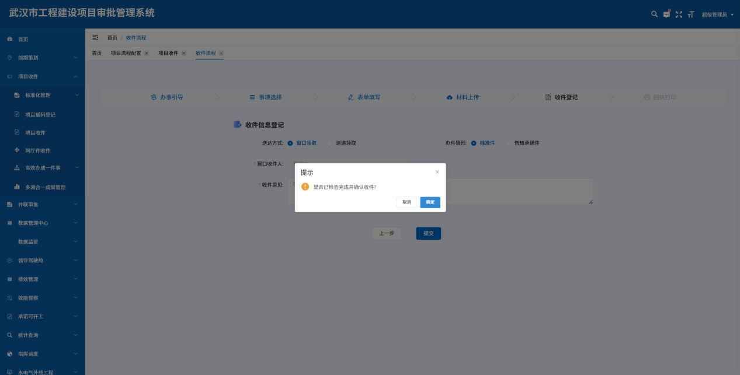
图3.2.12 签署意见填写
点击“下一步”进入回执打印页面，如图所示：
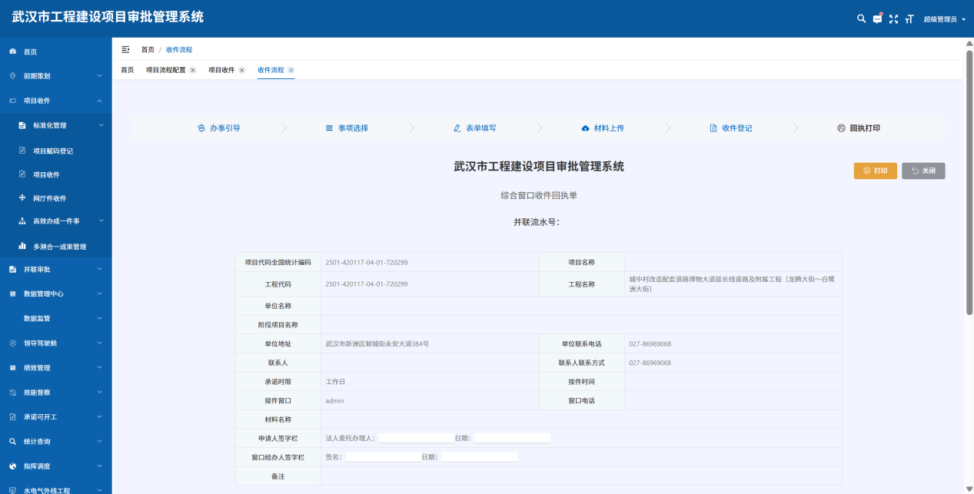

图3.2.13 收件回执打印页面
点击“打印”按钮后系统会弹出回执打印页面，点击“打印”按钮进行回执打印。如图所示：
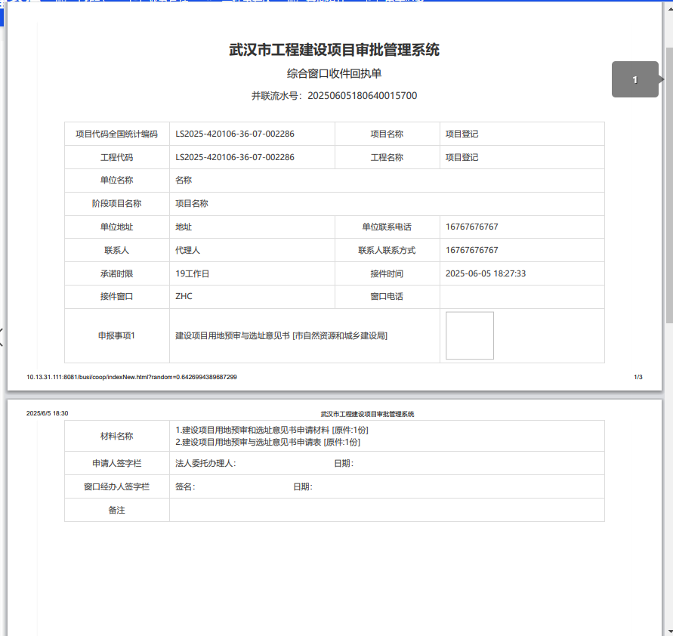
图3.2.14 收件回执打印页面

3.3项目查询
对已收件项目，系统后台将自动分发至各业务办理系统进行办理，综合窗口可以通过项目查询功能查询项目信息以及办理进度状况。
点击“统计查询”主菜单下-“项目查询”子菜单，系统会列出已收件项目列表。
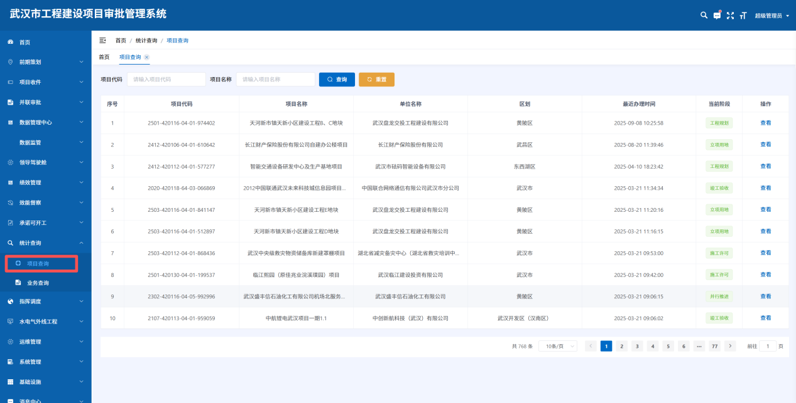
图3.3.1 项目查询页面
选择需要查看的项目，点击“查看”，系统列出已收件项目的基本信息、共享材料、前期意见、项目办理信息、地图定位、监管信息等内容。
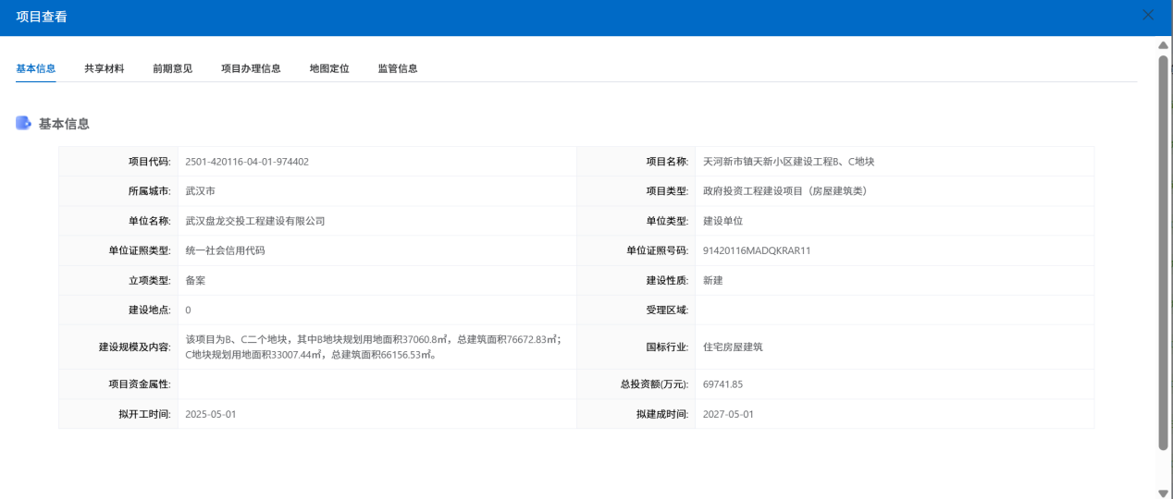
图3.3.2 项目查询详情页面

网上业务操作

4.1网厅件预审
对于项目单位网上申报的业务，由项目所属地综合窗口需进行预审，对于材料不齐全、信息错误等网办件，作出不通过处理；对于预审合格的业务点击“收件”按钮，进行业务收件。
点击“项目收件”-“网厅件预审”子菜单，系统会列出本区划进行网上申报的业务列表。
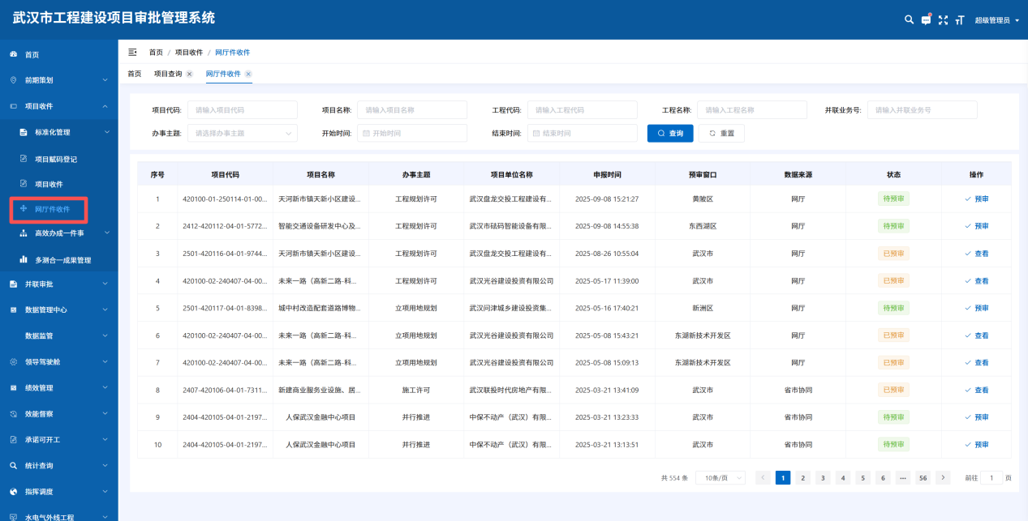
图4.1.1 网上预审页面
选择需要办理的业务，点击“预审”，查看业务的基本信息、表单信息以及申请材料等。
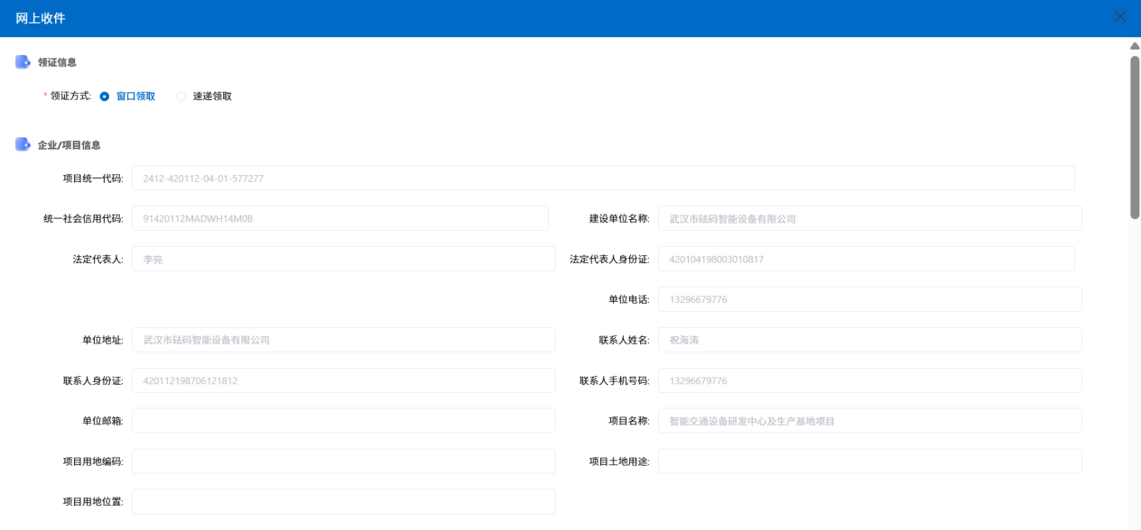
图4.1.2 预审页面——企业/项目信息
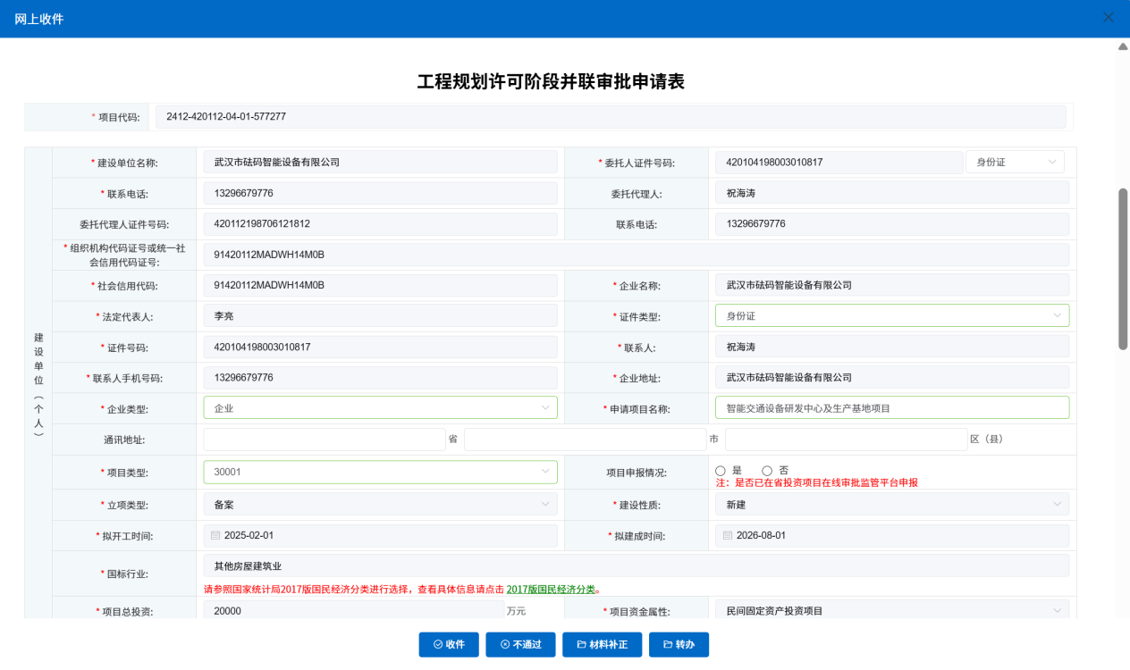
图4.1.3 预审页面——表单信息

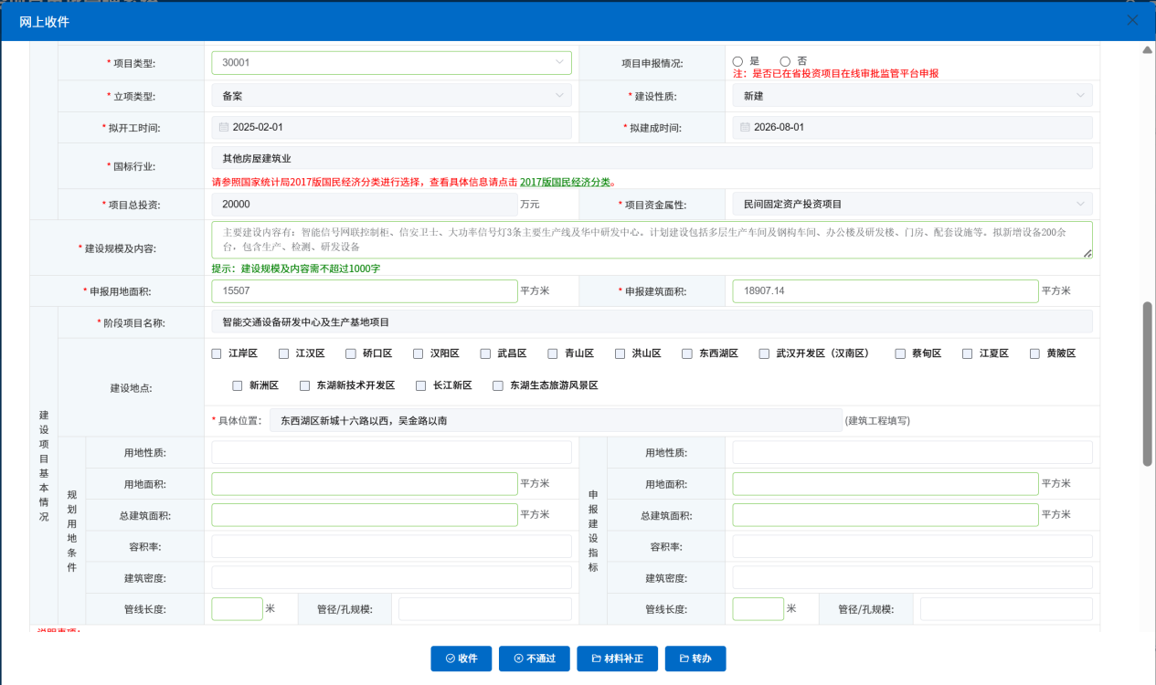
图4.1.4 预审页面——申报事项信息

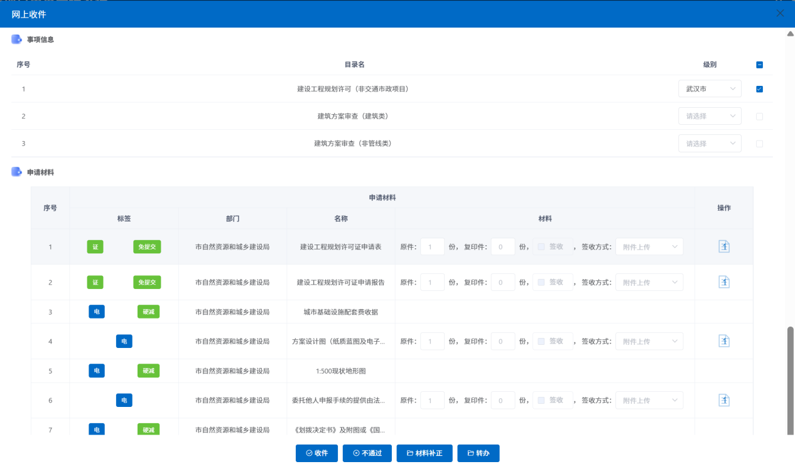
图4.1.5 预审页面——申报材料信息

材料补交操作
综合窗口在业务办理过程中发现项目单位已提交的材料不符合相关要求或者需要补充其他材料时，在网厅件预审菜单中发起材料补正。
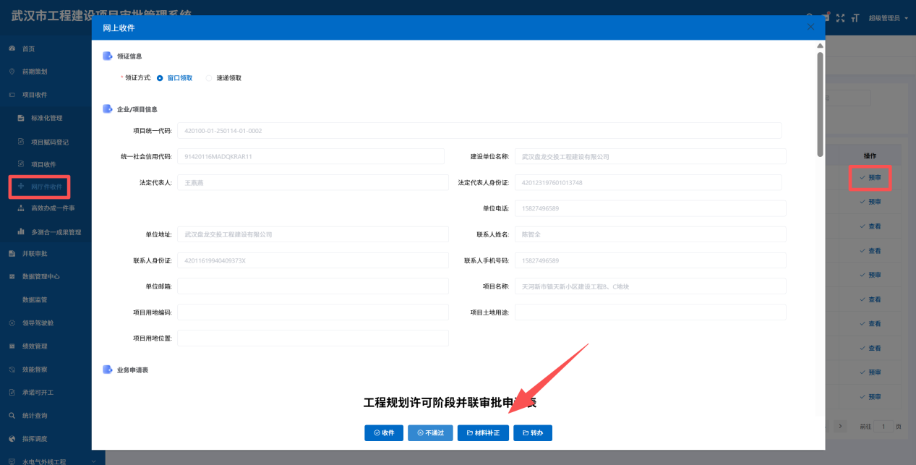
图5.1 部门业务补交页面
点击“材料补正”按钮，进入补正页面。
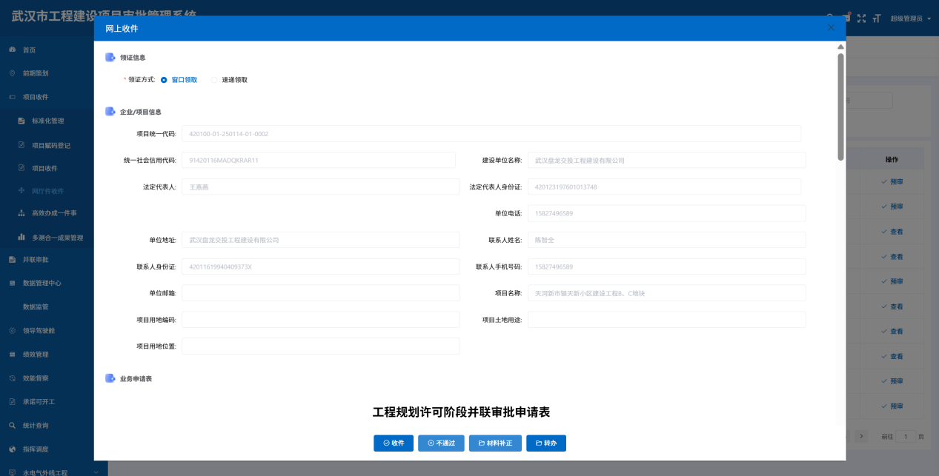
图5.2 材料补正-办理页面
在材料列表中选择材料，进行材料补正操作。
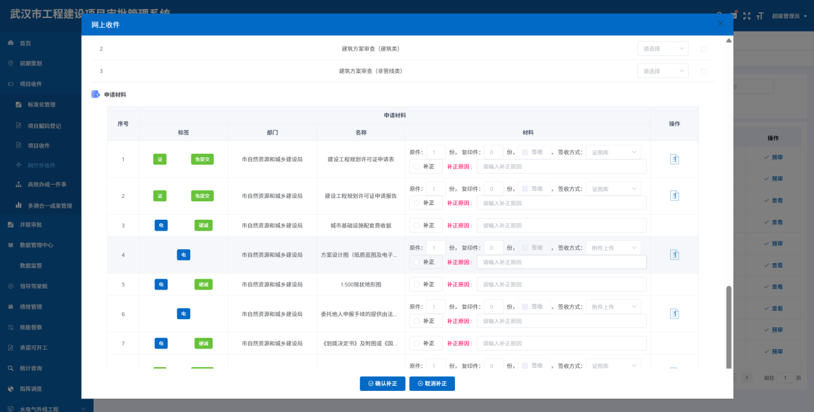
图5.3 材料补交-提交页面
填写完补正原因后，点击“确认补正”提交。
发起补正后，企业可以在网上办事大厅待补正件菜单中补交对应材料。

